
2022年 3月16日
株式会社ホビージャパン
ホビージャパンMOOK
HJメカニクス11
2022年3月17日（木）発売
株式会社ホビージャパン（本社：東京都渋谷区、代表取締役社長：松下大介）は、『機動警察パトレイバー』を特集した模型ムック「HJメカニクス11」を2022年3月17日（木）より全国書店にて発売いたします。

【総力特集】機動警察パトレイバー！
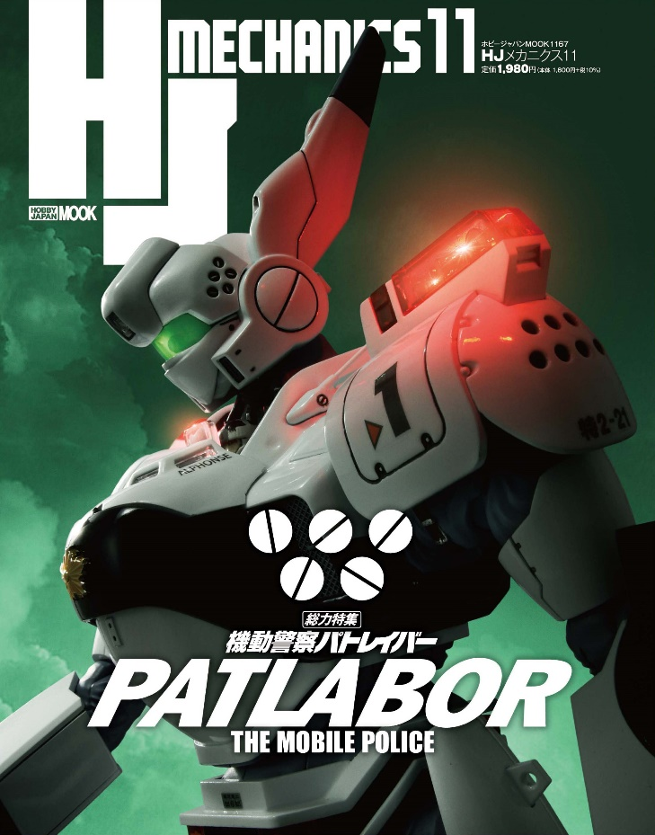
『機動警察パトレイバー』を総力特集！
1990年代を代表するロボットアニメのひとつ『機動警察パトレイバー』を特集した模型ムック「HJメカニクス11」が3月17日（木）に発売！
昨今MODERIDでのシリーズ展開や、青島文化教材社1/43スケール、そしてBANDAI SPIRITS ホビーディビジョン商品の再販など、『機動警察パトレイバー』のプラモデルシーンが活況を呈しています。
そこで「HJメカニクス11」では、この『機動警察パトレイバー』に登場するレイバーの数々を、プロモデラーの作例でお届けいたします！

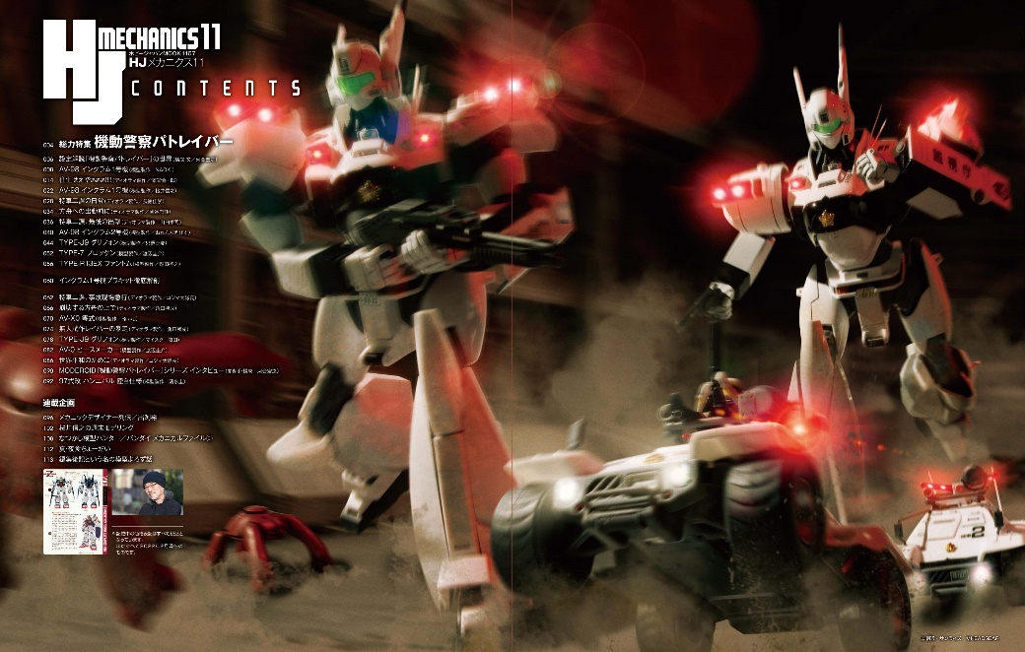
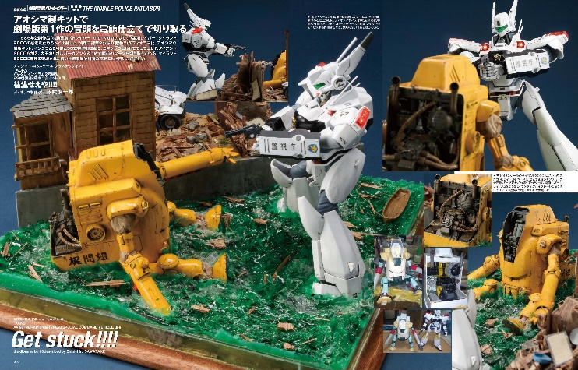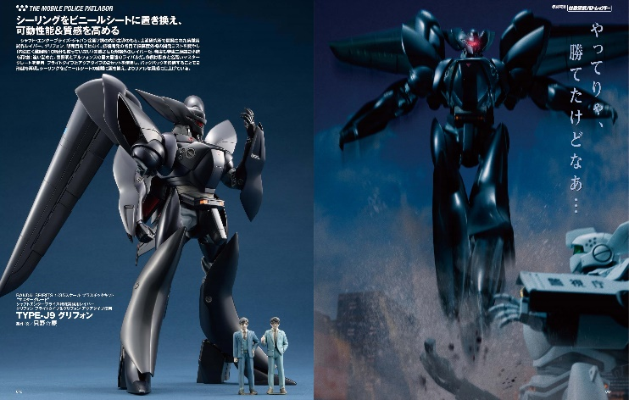
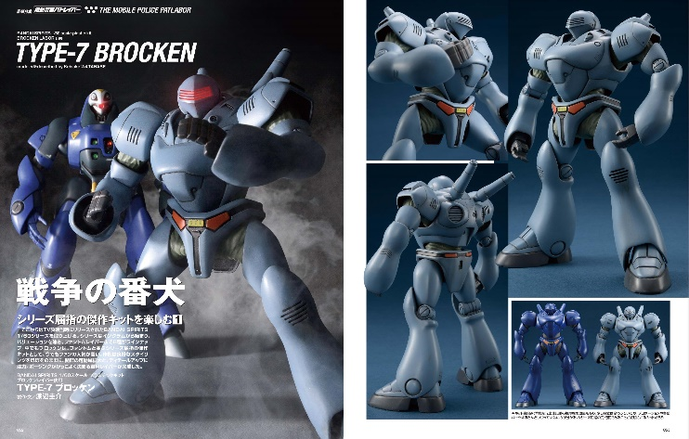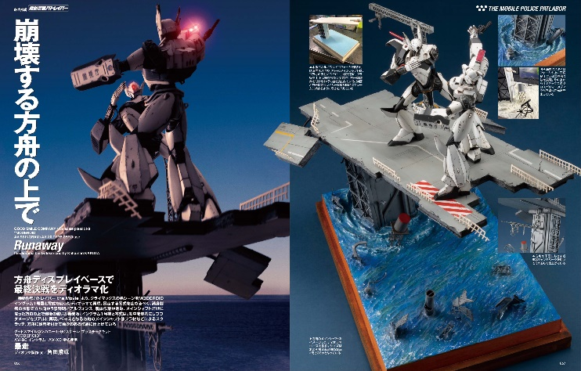

【そのほか強力連載陣も健在！】
・桜井信之の週末2日でもここまでできる！ ・なつかし模型ハンター ・メカニックデザイナー列伝 ・真・夜食ちょーだい 等

【商品情報】
HJメカニクス11
●発売日：2022年3月17日（木）発売
●定価：1,980円（本体1,800円＋税10%）
●雑誌コード：68157-67
●ISBNコード：978-4-7986-2771-7
●JANコード：9784798627717
●判型：A4変 中綴じ
●発売元：ホビージャパン

【権利表記】
©HEADGEAR

【プレスリリースに関するお問い合わせは下記まで】
株式会社ホビージャパン 広報宣伝課 並木・有賀・岡本
〒151-0053 東京都渋谷区代々木 2-15-8 E-mail：pr@hobbyjapan.co.jp
TEL：03-5304-9115 URL：http://hobbyjapan.co.jp/

